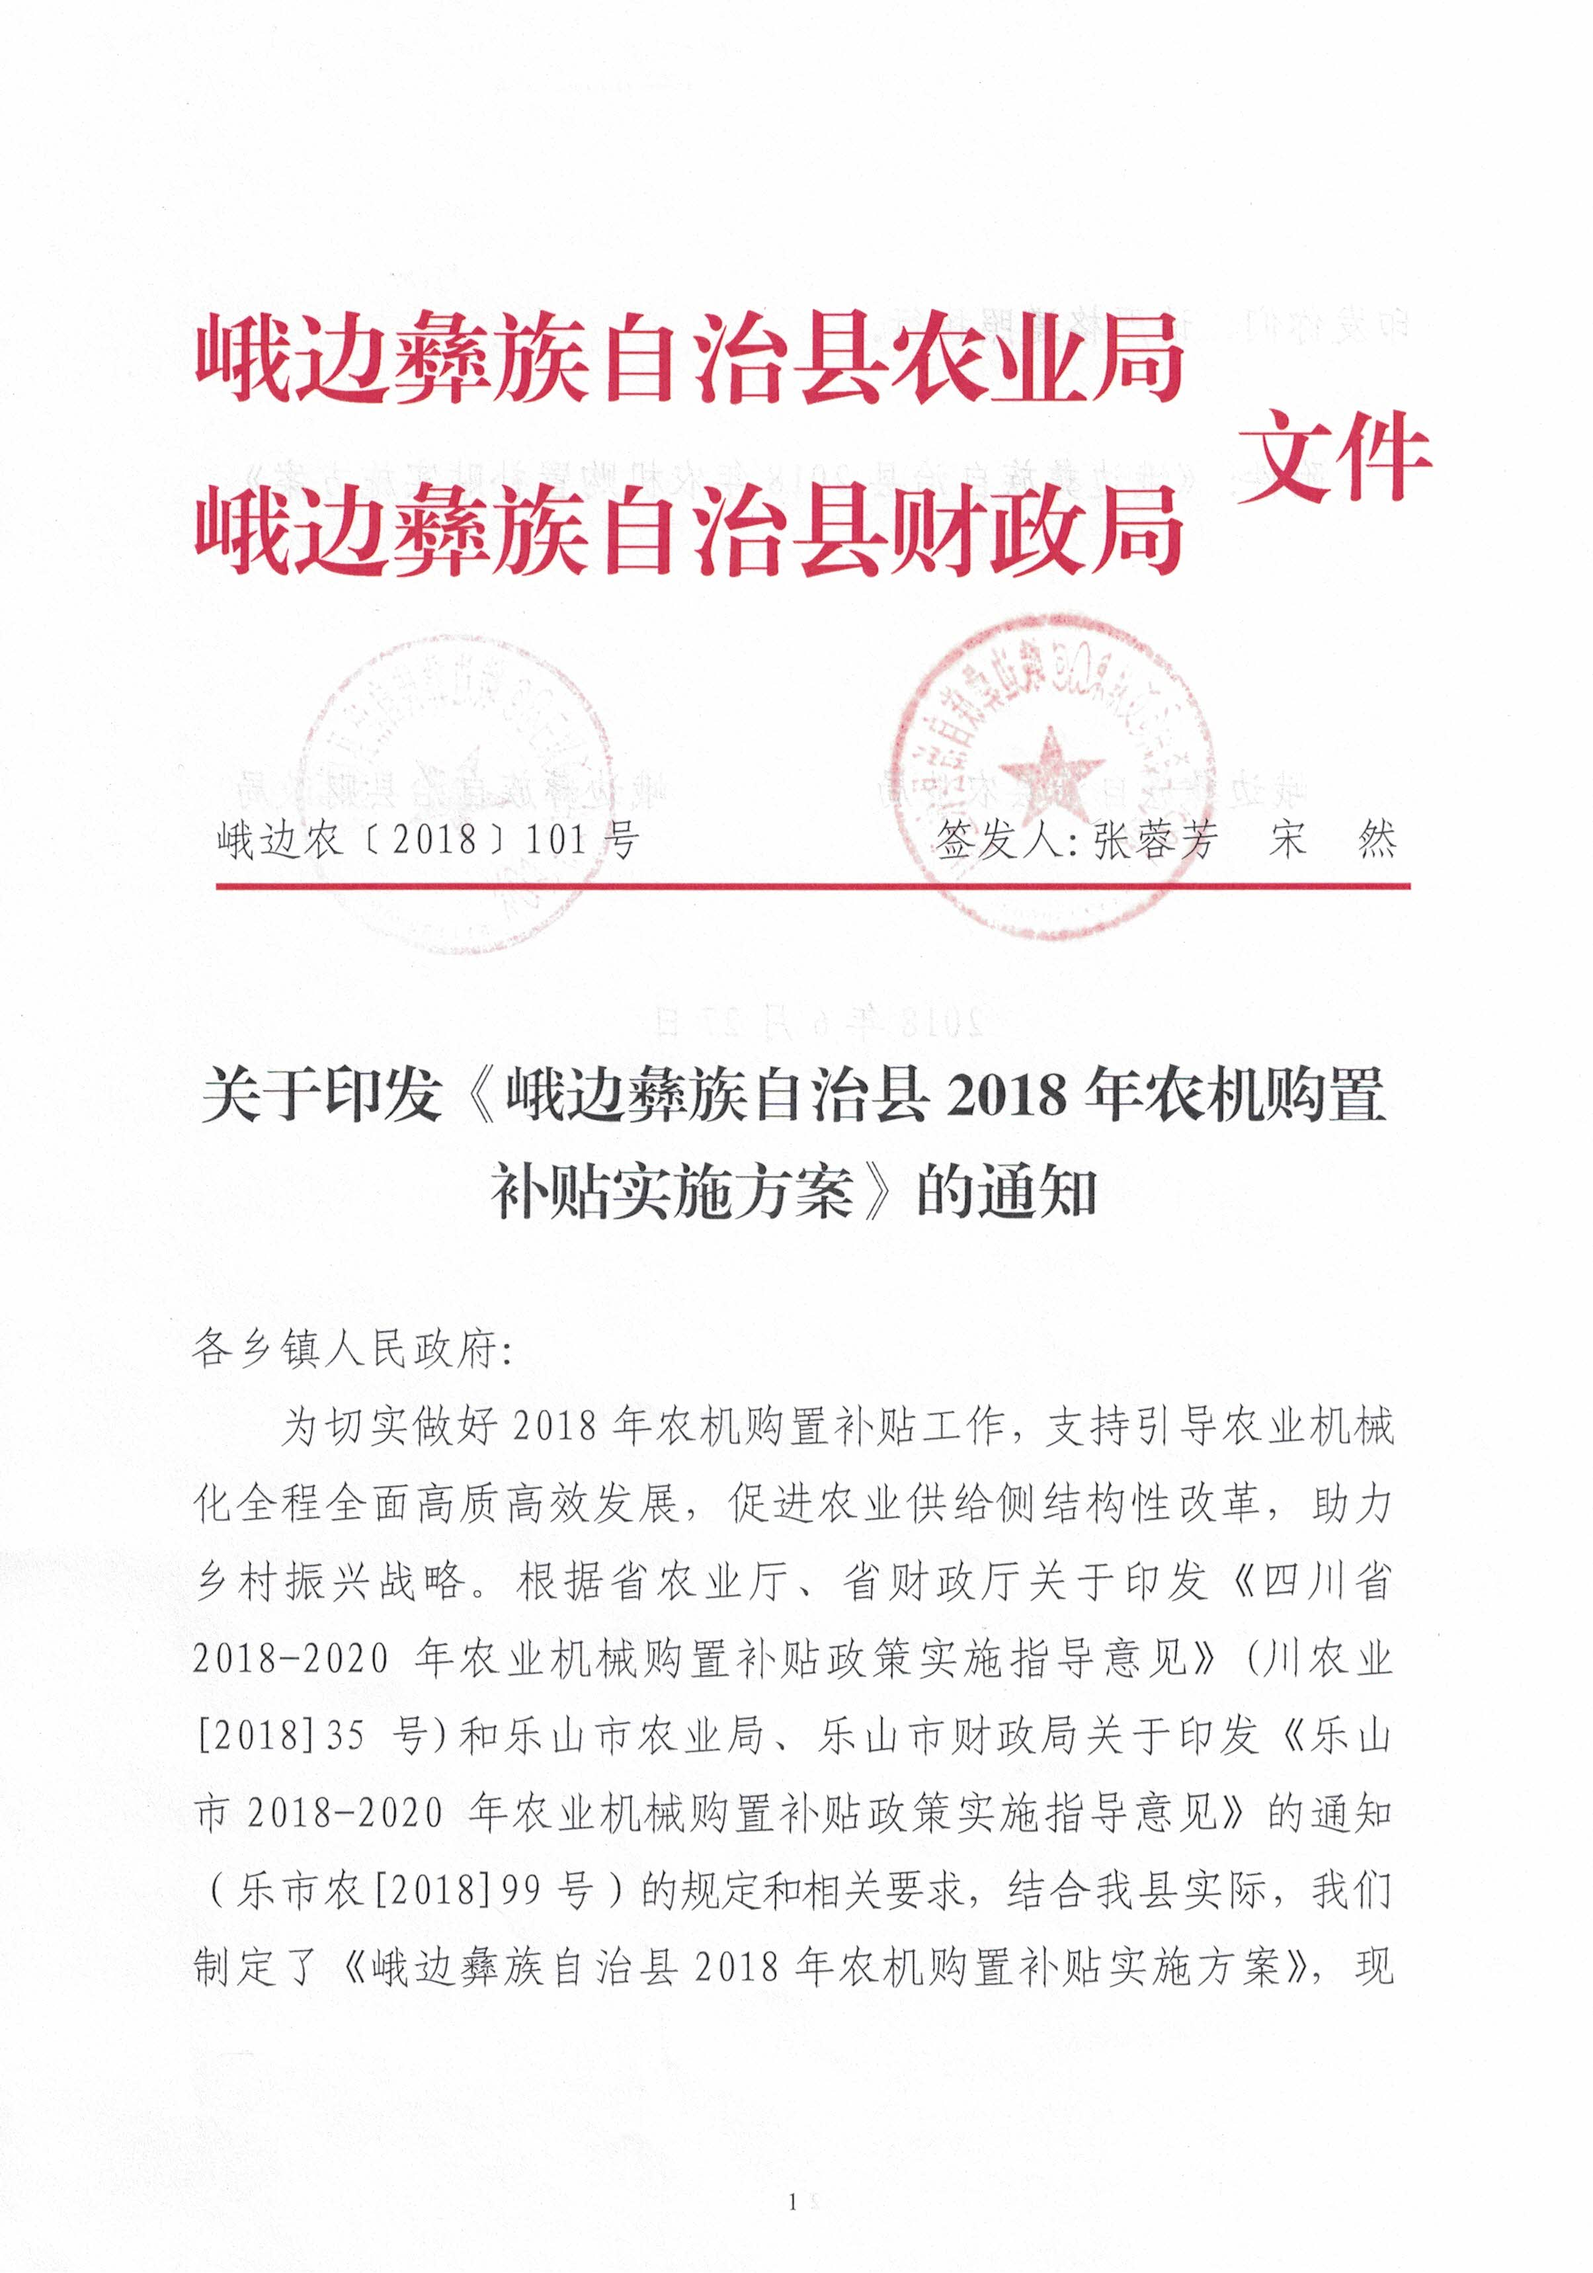

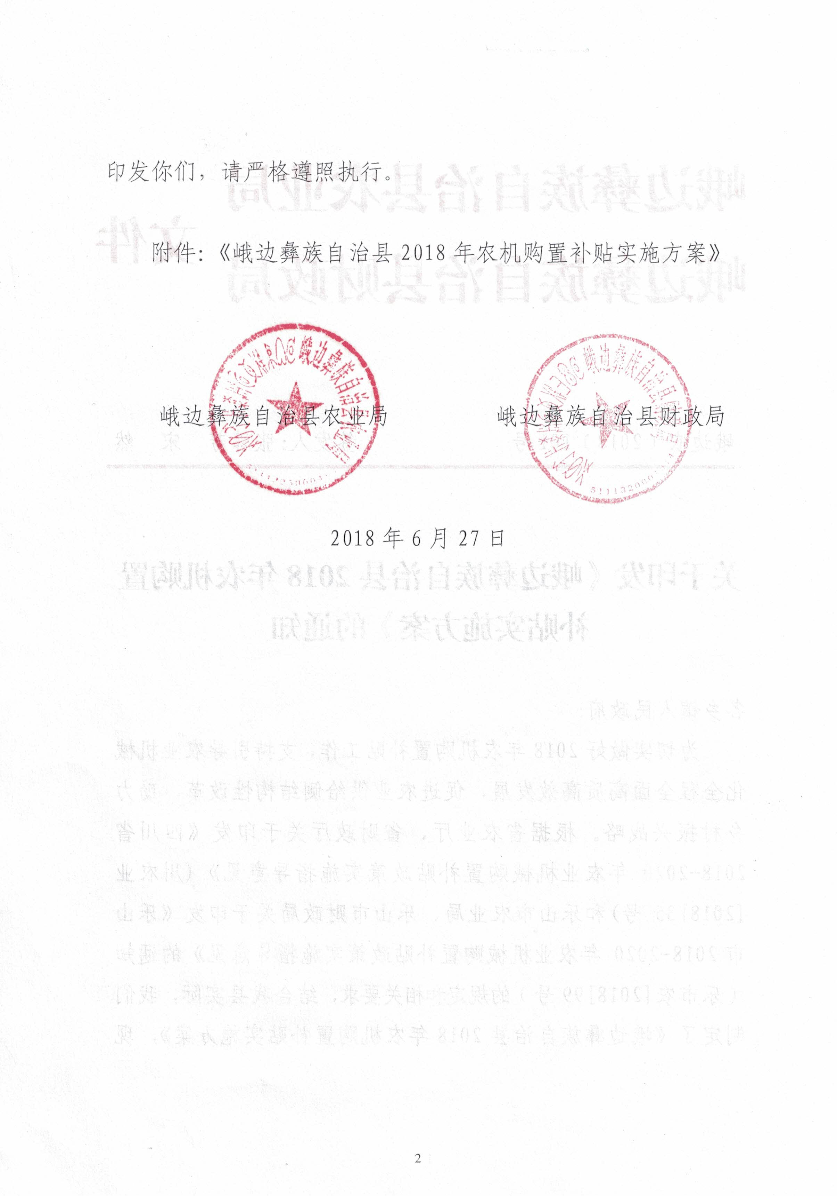

峨边彝族自治县
2018年农机购置补贴实施方案

一、总体要求
深入贯彻落实党的十九大精神，紧紧围绕实施乡村振兴战略，以推进农业供给侧结构性改革、促进农业机械化全程全面高质高效发展为基本要求，突出重点，全力保障粮食和主要农产品生产全程机械供给的需求，为国家粮食安全和主要农产品有效供给提供坚实的物质技术支撑；坚持绿色生态导向，大力推广节能环保、精准高效农业机械化技术，促进农业绿色发展；推动科技创新，加快技术先进农机产品推广，促进农机工业转型升级，提升农机作业质量；推动普惠共享，推进补贴范围内机具敞开补贴，加大对农业机械化薄弱地区支持力度，促进农机社会化服务，切实增强政策获得感；创新组织管理，着力提升制度化、信息化、便利化水平，严惩失信违规行为，严防系统性违规风险，确保政策规范廉洁高效实施，不断提升公众满意度和政策实现度。
二、实施范围及规模
（一）实施范围。农机购置补贴政策实施范围覆盖全县所有乡镇。
（二）补贴资金规模。根据省财政厅、省农业厅下达的中央资金规模和批次情况确定补贴资金规模。上年结转资金可继续在下年使用，连续两年未用完的结转资金，按有关规定处理。

三、补贴范围和补贴机具

（一）补贴机具种类范围。我县辖区内四川省农机购置补贴机具种类范围（以下简称补贴范围）为 15 大类 38 小类 104 个品目（详见附件 1），实行补贴范围内所有机具敞开补贴。优先保证粮食等主要农产品生产所需机具和免耕播种、高效植保、节水灌溉、高效施肥、秸秆还田离田、残膜回收、畜禽粪污资源化利用、病死畜禽无害化处理等农业绿色发展机具的补贴需要。补贴范围保持总体稳定，必要的调整由省农业厅按年度进行调整。我省对农机购置补贴机具种类范围进行调整，通过四川省农业厅门户网站（http://www.scagri.gov.cn/ztzl/njgzbt2018/，下同）对外公告。峨边彝族自治县政府网站：http://www.eb.gov.cn）予以转载。要在保障购机者选机购机自主权的情况下，围绕粮食生产和优势主导产业选择适用性强的补贴机具品目敞开补贴。

（二）补贴机具资质。补贴机具必须是补贴范围内产品，同时还应具备以下资质之一：（1）获得农业机械试验鉴定证书（农业机械推广鉴定证书）；（2）获得农机强制性产品认证证书；（3）列入农机自愿性认证采信试点范围，获得农机自愿性产品认证证书。
为加快优势特色农业发展，根据农业部有关规定，配合省农业厅开展农机新产品购置补贴试点（以下简称“新产品试点”）。对经过新产品试点基本成熟、取得资质条件的品目，可依程序按年度纳入补贴范围。农机购置补贴机具资质采信农机产品认证结果和新产品试点具体办法按农业部规定执行。补贴机具须在明显位置固定标有生产企业、产品名称和型号、出厂编号、生产日期、执行标准等信息的永久性铭牌。
四、补贴对象和标准

（一）补贴对象。补贴对象为从事农业生产的个人和农业生产经营组织（以下简称“购机者”），其中农业生产经营组织包括农村集体经济组织、农民专业合作经济组织、农业企业和其他从事农业生产经营的组织。在保障农民购机权益的前提下，鼓励因地制宜发展农机社会化服务组织，提升农机作业专业化社会化服务水平。

（二）补贴标准。中央财政农机购置补贴实行定额补贴，具体测算办法和补贴标准由农业部和省农业厅确定并发布。补贴额的调整工作一般按年度进行。鉴于市场价格具有波动性，在政策实施过程中，具体产品或具体档次的中央财政资金实际补贴比例在 30%上下一定范围内浮动符合政策规定。发现具体产品实际补贴比例明显偏高时，由最先发生的县级农业部门第一时间在农机购置补贴辅助管理系统中封闭，并及时组织调查，对有违规情节的，按农业部、财政部联合制定的《农业机械购置补贴产品违规经营行为处理办法（试行）》（农办财〔2017〕26 号）以及四川省农业厅、四川省财政厅《四川省农业机械购置补贴产品违规经营行为处理办法实施细则（试行）》（川农业函〔2017〕1083 号）及相关规定处理；对无违规情节且已购置的产品并已录入农机购置补贴辅助管理系统的，可按原规定履行相关手续，并视情况优化调整该产品补贴额。当补贴政策、补贴标准调整时，按照在农机购置补贴辅助系统中录入申请信息时的政策和标准执行。

五、补贴数量和补贴金额
原则上同一农民同年度内享受补贴农机具最高为2台/套，补贴总额原则上同一农民每年度不超过5000元；农业生产经营组织同年度最高享受补贴机具为5台/套，补贴总额不超过50000元。如确需超过规定限额时，经申请并由乡镇政府核实同意后实施。

六、操作流程
按照“便民、利民”原则，农机购置补贴政策实行自主机购机、定额补贴、先购后补、县级结算、直补到卡（户）”的方式。

（一）自主选机购机。购机者自主选机购机，并对购机行为和购买机具的真实性负责，承担相应责任义务。购机者对其购置的补贴机具拥有所有权，可自主使用、依法依规处置。

（二）补贴资金申请。购机者购机后应及时到县农业局农机化与安全生产监理股提出补贴资金申请，按规定提交申请资料，其真实性、完整性和有效性由购机者和补贴机具产销企业负责，并承担相关法律责任。严禁以任何方式授予补贴机具产销企业进入农机购置补贴辅助管理系统办理补贴申请的具体操作权限，严禁补贴机具产销企业代替购机者到主管部门办理补贴申请手续。
实行牌证管理的机具，要先行办理牌证照。
1.购机：购机者根据需要可在任何一家农机购置补贴产品经销商处自主选购我省补贴范围内的农机具。
2.申请：购机后，购机者及时带身份证（购机者为农业生产经营组织需提交公司营业执照、税务登记证）原件和复印件、发票原件和复印件、一卡通原件和复印件（农业生产经营组织提供组织账号）、补贴资金申请表到县农业局农机化与安全生产监理股办理补贴申请手续。
3.确定：按照申请先后顺序，即“先到先补、用完为止”的原则确定补贴资格，当补贴政策、补贴标准调整时，以农机购置补贴辅助系统录入申请信息时的政策和标准执行。
4.公示和核查：经资料合规性审查符合补贴资格的购机户，由农机化管理部门提供《补贴资金申请表》，系统自动公示的同时，同步峨边彝族自治县政府网站信息公开栏进行公示7天；公示期满后，通过购机者带机报补县农业局农机化管理部门核查无异议则生效，如购机有异议、购机不真实，经查实后，则取消其补贴资格。

5.结算和兑付：县农业局、县财政局共同审核补贴资金兑付申请材料，确认其完整性和合规性后将补贴资金及时兑付给购机者。补贴资金自申请受理后一年内兑付给购机者。

购机者和农机产销企业分别对其提交的农机购置补贴相关申请资料和购买机具的真实性承担法律责任。农业局按职责分工对农机购置补贴材料的合规性审核结果负责。

六、部门职责

（一）县农业局职责。县农业局是农机购置补贴政策的实施主体和责任主体，负责本地农机购置补贴政策的具体实施。主要职责包括：制定本地农机购置补贴实施方案，宣传农机购置补贴政策；收集、整理和保管农机补贴档案资料；协助财政部门做好补贴资金兑付；及时公开农机购置补贴信息，接受社会监督和政策咨询；不定期开展购机抽查核实，抽查补贴对象购机的真实性；受理各方举报和投诉；督促违规农机产销企业整改；开展补贴实施情况总结。负责我县农机购置补贴政策的具体实施，按照农机购置补贴政策实施方案及时办理购机补贴手续，对补贴对象购机的真实性进行核查。将享受农机购置补贴资金情况在峨边彝族自治县政府网站信息公开栏进行公布。

（二）县财政局职责。县级财政部门是补贴资金兑付和监管的责任主体。主要职责包括：县财政局会同县农业局制定农机购置补贴实施方案，负责补贴资金的拨付，加快资金结算进度；做好补贴资金需求调查摸底；加强补贴资金监管；严禁截留、挪用、挤占补贴资金的行为，抽查补贴对象购机的真实性。

（三）购机户职责。购机户对其提交的农机购置补贴相关申请资料和购买机具的真实性负责，并承担相应的法律责任。农机产销企业自愿参与补贴政策实施，对其生产、销售、售后服务等行为承担责任；不得销售因价格虚高等原因造成的补贴额过高的机具；一旦发现因市场波动等原因形成的补贴额过高的机具，应及时向区农业局书面报告并停止销售。

七、工作措施
（一）加强领导，落实责任。成立县政府领导牵头，县农业、财政、纪检监察、公安、质监、工商等相关部门参加的“农机购置补贴工作领导小组”（以下简称“购机小组”），集体研究确定农机购置补贴重要工作，在“购机小组”领导下，各部门加强密切沟通配合，严格执行规定，遵守纪律要求，建立工作责任制和内部约束机制，将任务和责任具体落实到岗位。建立健全“谁办理、谁负责，谁核实、谁负责”的责任追究制度。坚持依法依规行政，强化制度建设，建立工作责任制和内部约束机制，将任务和责任具体落实到岗位。加强廉政风险防控和行风政风建设，强化政策实施的监管和考核。规范过程管理、加强信息公开。要加强补贴工作业务培训，开展廉政警示教育，提高补贴工作人员业务素质和工作能力。对实施过程中出现的问题，要认真研究解决，重大问题及时向上级机关报告。
（二）规范操作，严格管理。要公开公平公正确定补贴对象，严格执行公示制度，充分尊重购机者自主选择权。加大购机核实力度，特别要对补贴额较高、供需矛盾突出和购机数量较大的机具进行重点核实。加强对农机购置补贴工作人员业务指导和警示教育，提高基层人员业务素质和工作能力。
（三）公开信息，接受监督。加强政策宣传，建立农机购置补贴信息公开专栏，对申请购机补贴者的信息进行公示，对实施方案、补贴额一览表、操作程序、补贴机具信息表、投诉咨询方式、违规查处结果等重点信息全面公开，实时公布补贴资金申请登记进度和享受补贴购机者信息（格式参见附件 2）。通过四川省农业厅门户网站四川省农机购置补贴信息公开专栏（http://www.scagri.gov.cn/ztzl/njgzbt2018/）对外公告。（峨边县公开网站名称网址：http://www.eb.gov.cn）（农业局咨询举报监督电话：0833-5725822；财政局咨询举报监督电话0833-5223148）。
（四）严肃纪律，加强监管。建立农机购置补贴工作内部控制规程，规范业务流程，强化监督制约。加强购机者信息保护，配合相关部门严厉打击窃取、倒卖、泄露补贴信息和电信诈骗等不法行为。农机产销企业因违规被暂停或取消农机购置补贴资格，所引起的纠纷和经济损失由违规企业自行承担。切实履行职责，严肃纪律，严格执行有关规定要求。严格农机购置补贴工作程序，确保公平、公正、公开、阳光操作。
（五）加强宣传，搞好服务。加强农机购置补贴工作的宣传，让农民了解农机购置补贴政策、补贴机具的种类、型号、补贴额、申请购机程序和相关要求，积极做好政策咨询工作。

八、总结及资料整理
在12月5日前，将全年农机购置补贴实施情况总结报告报送市农业局、财政局，全年农机购置补贴工作结束后由县农业局将补贴资料整理归档。

附件：1.峨边县农机购置补贴工作领导小组名单
2.四川省2018年农机购置补贴机具种类范围
3.峨边彝族自治县2018年享受农机购置补贴农户公示信息表
4.峨边彝族自治县2018年农机购置补贴核查明细表
5.峨边彝族自治县2018年农机购置补贴申请表

附件1：

峨边县农机购置补贴工作领导小组成员名单

组 长：谢世华 县政府副县长
副组长：张蓉芳 县农业局局长
宋 然 县财政局局长
成 员：刘天银 县农业局副局长
黄 茜 县财政局副局长
唐举强 县水务局党组成员 总工程师
何洪强 县林业局党组成员
领导小组下设办公室在县农业局，由赖旭东同志兼任办公室主任，具体负责全县农机购置补贴日常工作事务。

附件2：

2018-2020 年四川省农机购置补贴
机具种类范围

（15 大类 38 小类 104 品目）

1.耕整地机械

1.1 耕地机械
1.1.1 铧式犁
1.1.2 旋耕机（含履带自走式旋耕机）
1.1.3 开沟机
1.1.4 耕整机
1.1.5 微耕机
1.1.6 机耕船

1.2 整地机械
1.2.1 圆盘耙
1.2.2 起垄机
1.2.3 筑埂机
1.2.4 铺膜机
1.2.5 联合整地机
2.种植施肥机械

2.1 播种机械
2.1.1 条播机
2.1.2 穴播机
2.1.3 小粒种子播种机
2.1.4 根茎作物播种机
2.1.5 免耕播种机
2.1.6 水稻直播机

2.2 育苗机械设备
2.2.1 种子播前处理设备
2.2.2 秧盘播种成套设备（含床土处理）

2.3 栽植机械
2.3.1 水稻插秧机
2.3.2 秧苗移栽机（含甜菜移栽机、水稻钵苗移栽机、
水稻抛秧机和油菜栽植机）

2.4 施肥机械
2.4.1 施肥机（含水稻侧深施肥装置）
2.4.2 撒肥机
2.4.3 追肥机
3.田间管理机械

3.1 中耕机械
3.1.1 中耕机（含甘蔗中耕机）
3.1.2 培土机
3.1.3 田园管理机
3.1.4 中耕追肥机

3.2 植保机械
3.2.1 动力喷雾机
3.2.2 喷杆喷雾机
3.2.3 风送喷雾机

3.3 修剪机械
3.3.1 茶树修剪机
4.收获机械
4.1 谷物收获机械
4.1.1 割晒机
4.1.2 自走轮式谷物联合收割机
4.1.3 自走履带式谷物联合收割机（全喂入）
4.1.4 半喂入联合收割机

4.2 玉米收获机械
4.2.1 自走式玉米收获机
4.2.2 自走式玉米籽粒联合收获机
4.2.3 穗茎兼收玉米收获机

4.3 花卉（茶叶）采收机械
4.3.1 采茶机

4.4 籽粒作物收获机械
4.4.1 油菜籽收获机

4.5 根茎作物收获机械
4.5.1 薯类收获机
4.5.2 花生收获机

4.6 饲料作物收获机械
4.6.1 割草机
4.6.2 搂草机
4.6.3 打（压）捆机
4.6.4 圆草捆包膜机
4.6.5 青饲料收获机

4.7 茎秆收集处理机械
4.7.1 秸秆粉碎还田机
4.7.2 高秆作物割晒机
5.收获后处理机械

5.1 脱粒机械
5.1.1 稻麦脱粒机
5.1.2 玉米脱粒机
5.1.3 花生摘果机

5.2 清选机械

5.2.1 粮食清选机

5.3 干燥机械
5.3.1 谷物烘干机
5.3.2 果蔬烘干机
5.3.3 油菜籽烘干机

5.4 种子加工机械
5.4.1 种子清选机

6.农产品初加工机械
6.1 碾米机械
6.1.1 碾米机
6.1.2 组合米机
6.2 磨粉（浆）机械

6.2.2 磨浆机
6.3 果蔬加工机械
6.3.1 水果分级机
6.3.2 水果清洗机
6.3.3 水果打蜡机
6.3.4 蔬菜清洗机
6.4 茶叶加工机械
6.4.1 茶叶杀青机

6.4.2 茶叶揉捻机
6.4.3 茶叶炒（烘）干机
6.4.4 茶叶筛选机

6.4.5 茶叶理条机
6.5 剥壳（去皮）机械

6.5.1 干坚果脱壳机
7.农用搬运机械

7.1 装卸机械

7.1.1 抓草机
8.排灌机械

8.1 水泵

8.1.1 离心泵

8.1.2 潜水电泵

8.2 喷灌机械设备
8.2.1 喷灌机

8.2.2 微灌设备

8.2.3 灌溉首部（含灌溉水增压设备、过滤设备、水
质软化设备、灌溉施肥一体化设备以及营养液消毒设备等）

9.畜牧机械
9.1 饲料（草）加工机械设备

9.1.1 铡草机
9.1.2 青贮切碎机

9.1.3 揉丝机
9.1.4 饲料（草）粉碎机
9.1.5 饲料混合机

9.1.6 颗粒饲料压制机
9.1.7 饲料制备（搅拌）机

9.2 饲养机械
9.2.1 孵化机

9.2.2 清粪机

9.2.3 粪污固液分离机
9.3 畜产品采集加工机械设备
9.3.1 挤奶机
9.3.2 贮奶（冷藏）罐
10．水产机械
10.1 水产养殖机械

10.1.1 增氧机
11.农业废弃物利用处理设备
11.1 废弃物处理设备
11.1.1 残膜回收机

11.1.2 沼液沼渣抽排设备

11.1.3 病死畜禽无害化处理设备
12.农田基本建设机械
12.1 平地机械

12.1.1 平地机（含激光平地机）
13.设施农业设备
13.1 温室大棚设备

13.1.1 电动卷帘机

13.1.2 加温系统（含燃油热风炉、热水加温系统）

13.1.3 水帘降温设备
14.动力机械
14.1 拖拉机
14.1.1 轮式拖拉机（不含皮带传动轮式拖拉机）
14.1.2 手扶拖拉机
14.1.3 履带式拖拉机
15.其他机械

15.1 养蜂设备
15.1.1 养蜂平台
15.2 其他机械

15.2.1 简易保鲜储藏设备
15.2.2 农业用北斗终端（含渔船用）

附件3:
峨边彝族自治县2018年享受农机购置补贴农户公示信息表
公示单位：公示时间：年月日
序号 | 所在  乡（镇） | 所在  村组 | 购机者姓名 | 机具  品目 | 生产  厂家 | 产品  名称 | 购买  机型 | 购买  数量（台） | 经销商 | 单台销售价格（元） | 单台  补贴额（元） | 总  补贴额  （元）
合计

附件4：
峨边彝族自治县2018年农机购置补贴核查明细表
填表单位（盖章）：
购机者姓名 | 地址（村、社） | 联系  电话 | 身份证号码 | 指标确认书编号 | 机具品目 | 机具型号 | 数  量  （台） | 出厂编号  [发动机号] | 生产厂家 | 机具存放地 | 核查方式 | 核查结果 | 核查时间 | 核查人签字

附件5：
峨边彝族自治县2018年农机购置补贴申请表
申请者基本情况 | 姓名（或组织法人） | 性别 |  | 身份证号码  （组织机构代码证号） |  |  | 地址 |  |  |  | 联系电话
申请购  机情况 | 机具名称 | 机具型号 |  |  |  |  | 购机数量（台） |  | 生产企业 |  | 购买理由
县农业局审批意见 | 签字： |  |  |  |  |  |  |  |  | 年月日（章）
备注：本表适用于购买补贴机具数量超过1台（套）或者购机补贴款在3000元以上的同一农民；购买补贴机具数量超过5台（套）或者购机补贴款在50000元以上的同一农民专业合作社、家庭农场和农机大户、种粮大户。

